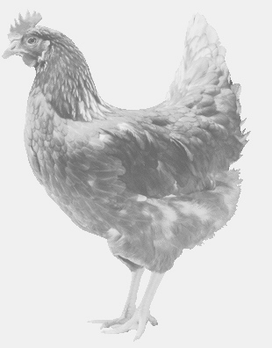
SVOBODA – Lučice
drůbežárna Vadín, www.drubezsvoboda.cz 569489358, 777989857
NOSNÉ KUŘICE
barva červená a černá
Stáří: 15 - 21 týdnů
Cena: 245 - 280,- Kč/kus
Úterý 25. března 2025
V 14.45 hod. – Kracovice na návsi
V 14.50 hod. - Stařeč
u úřadu městyse

Možno objednat: 569 489 358, svoboda.lucice@seznam.cz

